VABIMO VAS NA VSESLOVENSKI INKLUZIJSKI POHOD:

STAR MALN (412 mnm)

ČETRTEK, 8. JUNIJ 2023

Zborno mesto za GOGO – parkirišče na Betajnovi, Vrhnika
Štart pohoda je ob 9.15 uri!

Opis dostopa:

Vozimo se po primorski avtocesti. Zapustimo jo na izvozu za Vrhniko. Na prvem semaforju zavijemo levo in se peljemo preko centra. Na drugem semaforju, nasproti zdravstvenega doma, zavijemo desno v smeri oznak za razgledni stolp Planina in Star maln. Peljemo se naravnost mimo hiš. Po približno 1 kilometru pridemo do urejenega parkirišča in informativne table, kjer parkiramo.

Opis poti pohoda:
Na parkirišču zavijemo levo in že po nekaj 10 metrih pridemo do makadamske ceste na desni strani. Ob njej so smerokazi za Star maln, Lintvern in razgledni stolp na Planini nad Vrhniko. Stopimo na to cesto in se je držimo dobra dva kilometra in pol. Pot nas privede na razpotje makadamskih cest, kjer smo pozorni na smerokaz, ki nas usmeri desno na makadamsko cesto proti Starmu malnu. Po približno petih minutah hoje pridemo na cilj.
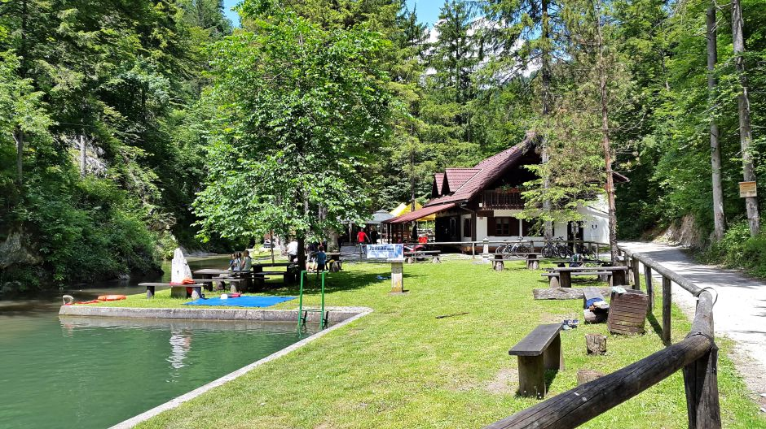
Star maln je izletniška točka v bližini Vrhnike. Nahaja se globoko v dolini potoka Bele. Nekoč je stal tu mlin, na kar danes spominjata mlinsko kolo in jez. Lintvern, izvir potoka Bele, je kraški sifon pod Jelovcem. Občasni bruhalnik ali zaganjalka bruha vodo v določenih presledkih, vmes pa izvir delno ali povsem presahne.

V koči Star maln boste lahko dobili topel obrok: telečja obara, ričet, pasulj in vege enolončnica.

Prijave se zbirajo do PETKA, 2. junija ali do popolnitve prostora preko spletne e-prijave (pritisni nanjo!)
ali pisne prijave – v prilogi!

Prevoz:
Prosimo, da na prijavnici jasno označite vrsto prevoza: lasten, organiziran z kombiji ali koriščenje avtobusnega prevoza. Avtobusni prevoz – je samo za »«hodeče«: odhod iz Domžal ob 7.10 uri, Kolosej ob 7.30 uri.
Prosim vas, da javite svoj namen čim prej, da lahko organiziramo spremljevalce, prevoz ...
Imamo omejeno število prostih mest, zato morate počakati na potrditev organizatorja, da bo vaša prijava za pohod sprejeta. S prejetjem potrditve, boste zagotovo vedeli, da je vaša prijava uspešno oddana in da se boste lahko udeležili pohoda. Pohodniki, ki rabijo prevoz s kombijem zvede odhod dva 2 dni prej.
Odjavo obvezno sporočiti vsaj tri 3 dni pred pohodom.
Pohod bo izveden samo v lepem vremenu – morebitno odjavo javimo najkasneje en 1 dan prej.

V kolikor imate še kakšno vprašanje, nam pišite na e-naslov: gogo@pzs.si ali na gsm: 031 536 573 – Stojan.

Akcije Odločen korak, AMA in IOS : pohodniki se dobimo na parkirišču pri lovski koči pod Planino nad Vrhniko ob 9. uri, od koder bomo nadaljevali do planinskega doma na Planino nad Vrhniko, kjer se bomo okrepčali in se nato spustili do Starga Malna po planinski poti, kjer se bomo družili z drugo skupino, ki bo pot začela v Betajnovi. Kontakt: inplaninec@pzs.si

Naslednji pohod: sobota, 10. junij 2023, cilj je KAL nad Hrastnikom

